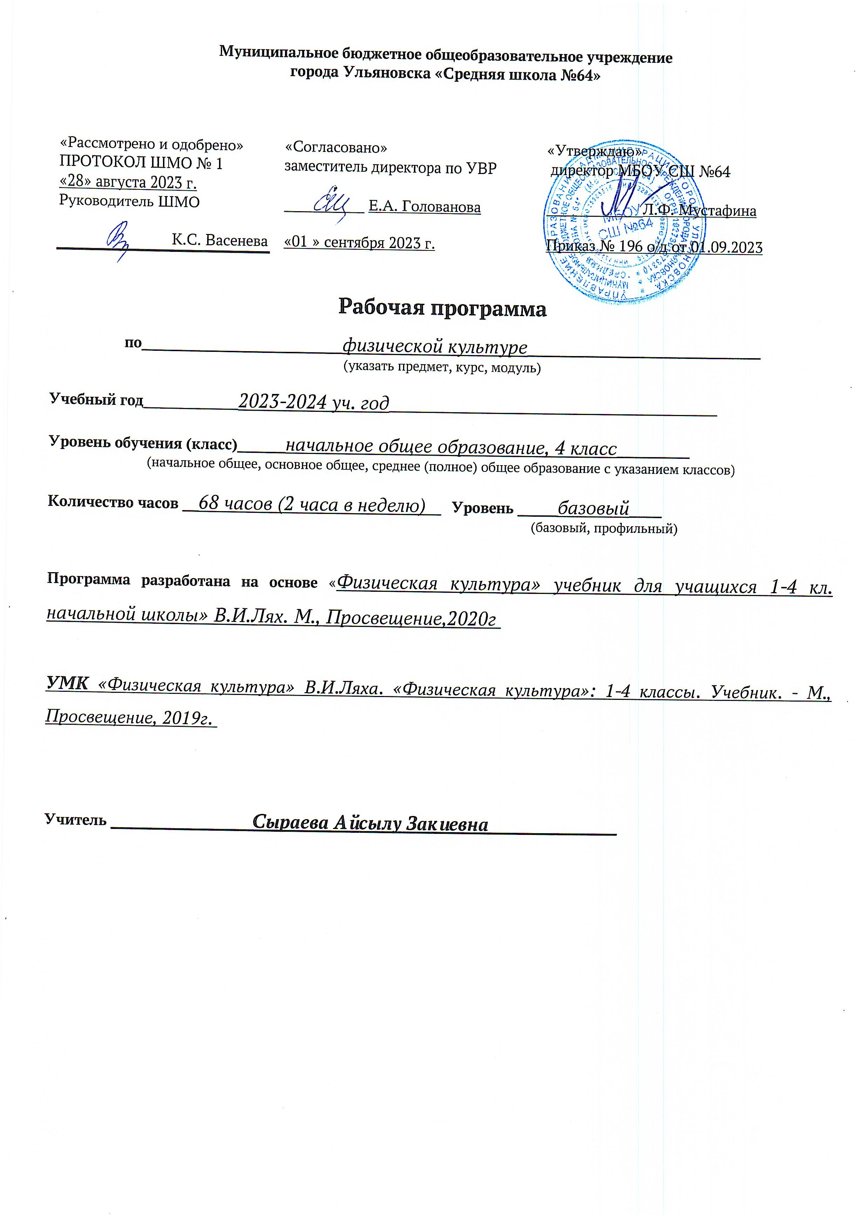

Муниципальное бюджетное общеобразовательное учреждение
города Ульяновска «Средняя школа №64»

«Рассмотрено и одобрено»  ПРОТОКОЛ ШМО № 1  «29» августа 2022 г.  Руководитель ШМО  К.С. Васенева | «Согласовано»  заместитель директора по УВР  __________ Е.А. Голованова  «__ » ____________ 2022 г. | «Утверждаю»  директор МБОУ СШ №64  ____________Л.Ф. Мустафина  Приказ № 222 о/д от 01.09.2022

Рабочая программа
по_________________________физической культуре___________________________
(указать предмет, курс, модуль)

Учебный год_____________2022-2023 уч. год__________________________________________

Уровень обучения (класс)______начальное общее образование, 4 класс________
(начальное общее, основное общее, среднее (полное) общее образование с указанием классов)

Количество часов __68 часов (2 часа в неделю) Уровень _____базовый____
(базовый, профильный)

Программа разработана на основе «Физическая культура» учебник для учащихся 1-4 кл. начальной школы» В.И.Лях. М., Просвещение,2020г

УМК «Физическая культура» В.И.Ляха. «Физическая культура»: 1-4 классы. Учебник. - М., Просвещение, 2019г.

Учитель _________________ Сыраева Айсылу Закиевна________________

Пояснительная записка

Рабочая программа по физической культуре для 4 класса составлена с учетом требований Федерального государственного образовательного стандарта начального общего образования, программы по физической культуре для начальной школы «Физическая культура. Предметная линия учебников В.И.Ляха, 1-4 классы. М., Просвещение, 2019г. и является приложением к Основной образовательной программе начального общего образования МБОУ «Средняя школа №64» г. Ульяновска.
Рабочая программа ориентирована на использование учебника «Мой друг-физкультура» учебник для учащихся 1-4 кл. начальной школы, М. Просвещение, 2020г.

Целью физического воспитания в школе является формирование разносторонне физически развитой личности, способной активно использовать ценности физической культуры для укрепления и длительного сохранения собственного здоровья, оптимизации трудовой деятельности и организации активного отдыха.
Реализация цели учебной программы соотносится с решением следующих задач:
- укрепление здоровья, улучшение осанки, профилактика плоскостопия;
- содействие гармоничному физическому, нравственному и социальному развитию, успешному обучению.
Отличительной особенностью учебных занятий в начальной школе является большой акцент на решение образовательных задач.
Образовательные задачи:
- овладение школой движений;
- развитие координационных (точности воспроизведения и дифференцирования пространственных, временных и силовых параметров движений, равновесия, ритма, быстроты и точности реагирования на сигналы, согласования движений, ориентирования в пространстве) и кондиционных (скоростных, скоростно-силовых, выносливости и гибкости) способностей;
- выработка представлений об основных видах спорта, снарядах и инвентаре, о соблюдении правил техники безопасности во время занятий;
- приобщение к самостоятельным занятиям физическими упражнениями, подвижными играми, использование их в свободное время на основе формирования интересов к определенным видам двигательной активности и выявления предрасположенности к тем или иным видам спорта.
Оздоровительные задачи:
- формирование элементарных знаний о личной гигиене, режиме дня, влиянии физических упражнений на состояние здоровья, работоспособность и развитие двигательных способностей;
Воспитательные задачи:
- воспитание дисциплинированности, доброжелательного отношения к товарищам, честности, отзывчивости, смелости во время выполнения физических упражнений;
- содействие развитию психических процессов (представления, памяти, мышления и др.) в ходе двигательной деятельности.
По программе предмет «Физическая культура» изучается в 4 классе начальной школы в объеме 68 часов, 2 часа в неделю.

Планируемые результаты освоения предмета

В соответствии с требованиями к результатам освоения основной образовательной программы начального общего образования Федерального государственного образовательного стандарта данная рабочая программа для 4 классов направлена на достижение учащимися личностных, метапредметных и предметных результатов по физической культуре.
Личностные результаты
формирование чувства гордости за свою Родину, российский народ и историю России, осознание своей этнической и национальной принадлежности;
- формирование уважительного отношения к культуре других народов;
- развитие мотивов учебной деятельности и личностный смысл учения, принятие и освоение социальной роли обучающегося;
- развитие этических чувств, доброжелательности и эмоционально-нравственной отзывчивости, понимания и сопереживания чувствам других людей;
- развитие навыков сотрудничества со сверстниками и взрослыми в разных социальных ситуациях, умение не создавать конфликты и находить выходы из спорных ситуаций;
- развитие самостоятельности и личной ответственности за свои поступки на основе представлений о нравственных нормах, социальной справедливости и свободе;
- формирование эстетических потребностей, ценностей и чувств;
- формирование установки на безопасный, здоровый образ жизни.

Метапредметные результаты
- овладение способностью принимать и сохранять цели и задачи учебной деятельности, поиска средств ее осуществления;
- формирование умения планировать, контролировать и оценивать учебные действия в соответствии с поставленной задачей и условиями ее реализации; определять наиболее эффективные способы достижения результата;
- определение общей цели и путей ее достижения; умение договариваться о распределении функций и ролей в совместной деятельности; осуществлять взаимный контроль в совместной деятельности, адекватно оценивать собственное поведение и поведение окружающих;
- готовность конструктивно разрешать конфликты посредством учета интересов сторон и сотрудничества;
- овладение начальными сведениями о сущности и особенностях объектов, процессов и явлений действительности в соответствии с содержанием конкретного учебного предмета;
- овладение базовыми предметными и межпредметными понятиями, отражающими существенные связи и отношения между объектами и процессами.

Предметные результаты
- формирование первоначальных представлений о значении физической культуры для укрепления здоровья человека (физического, социального и психического), о ее позитивном влиянии на развитие человека (физическое, интеллектуальное, эмоциональное, социальное), о физической культуре и здоровье как факторах успешной учебы и социализации;
- о владении умениями организовать здоровьесберегающую жизнедеятельность (режим дня, утренняя зарядка оздоровительные мероприятия, подвижные игры);
- формирование навыка систематического наблюдения за своим физическим состоянием, величиной физических нагрузок, данными мониторинга здоровья (рост, масса тела и др.), показателями развития основных физических качеств (силы, быстроты, выносливости, координации, гибкости).
Содержание учебного предмета

Тема 1. Основы знаний о физической культуре (в процессе урока)
Физическая культура. Физическая культура как система разнообразных форм занятий физическими упражнениями по укреплению здоровья человека. Ходьба, бег, прыжки, лазанье, ползание, ходьба на лыжах, плавание как жизненно важные способы передвижения человека. Основные физические качества: сила, быстрота, выносливость, гибкость, равновесие. Закаливание организма (обтирание).
Правила предупреждения травматизма во время занятий физическими упражнениями: организация мест занятий, подбор одежды, обуви и инвентаря.
Из истории физической культуры. История развития физической культуры и первых соревнований. Связь физической культуры с трудовой и военной деятельностью. Возникновение первых спортивных соревнований. Появление мяча, упражнений и игр с мячом. История зарождения древних Олимпийских игр. Физические упражнения, их отличие от естественных движений.
Физические упражнения. Физические упражнения, их влияние на физическое развитие и развитие физических качеств. Физическая подготовка и ее связь с развитием основных физических качеств. Характеристика основных физических качеств: силы, быстроты, выносливости, гибкости и равновесия.
Физическая нагрузка и ее влияние на повышение частоты сердечных сокращений.
Выполнение утренней зарядки и гимнастики под музыку; проведение закаливающих процедур; выполнение упражнений, развивающих быстроту и равновесие, совершенствующих точность броска малого мяча. Подвижные игры и занятия физическими упражнениями во время прогулок. Измерение длины и массы тела.
Спортивно-оздоровительная деятельность
Тема 2. Гимнастика с основами акробатики
Строевые действия в шеренге и колонне; выполнение строевых команд: перестроение по двое в шеренге и колонне; передвижение в колонне с разной дистанцией и темпом, по «диагонали» и «противоходом». Организующие команды и приемы: повороты кругом с разделением по команде «Кругом! Раз-два»;
Акробатические упражнения. Упоры; седы; упражнения в группировке; перекаты; стойка на лопатках; кувырки вперед и назад; гимнастический мост. Акробатические упражнения из положения лежа на спине, стойка на лопатках (согнув и выпрямив ноги); кувырок вперед в группировке; из стойки на лопатках полупереворот назад в стойку на коленях.
Акробатические комбинации. Например: 1) мост из положения лежа на спине, опуститься в исходное положение, переворот в положение лежа на животе, прыжок с опорой на руки в упор присев; 2) кувырок вперед в упор присев, кувырок назад в упор присев, из упора присев кувырок назад до упора на коленях с опорой на руки, прыжком переход в упор присев, кувырок вперед.
Упражнения на низкой гимнастической перекладине: висы, перемахи.
Гимнастическая комбинация. Например, из виса стоя присев толчком двумя ногами перемах, согнув ноги, в вис сзади согнувшись, опускание назад в вис стоя и обратное движение, через вис сзади согнувшись со сходом вперед ноги.
Гимнастические упражнения прикладного характера. Прыжки со скакалкой. Передвижение по гимнастической стенке. Преодоление полосы препятствий с элементами лазанья и перелезания, переползания, передвижение по наклонной гимнастической скамейке, танцевальные упражнения, упражнения на низкой перекладине — вис на согнутых руках, вис стоя спереди, сзади, зависом одной, двумя ногами.
Подвижные игры: «Волна», «Неудобный бросок», «Конники-спортсмены», «Отгадай, чей голос», «Что изменилось», «Посадка картофеля», «Прокати быстрее мяч», эстафеты типа: «Веревочка под ногами», «Эстафеты с обручами».
Тема 3. Легкоатлетические упражнения
Беговые упражнения: с высоким подниманием бедра, прыжками и с ускорением, с изменяющимся направлением движения, из разных исходных положений; челночный бег; высокий старт с последующим ускорением. Бег: равномерный бег с последующим ускорением, челночный бег 3 х 10 м, бег с изменением частоты шагов.
Прыжковые упражнения: на одной ноге и двух ногах на месте и с продвижением; в длину и высоту; спрыгивание и запрыгивание; Прыжки: на месте и с поворотом на 90° и 100°, по разметкам, через препятствия; в высоту с прямого разбега; со скакалкой.
Броски: большого мяча (1 кг) на дальность разными способами: снизу из положения стоя и сидя из-за головы
Метание: малого мяча в вертикальную цель и на дальность из-за головы.
Подвижные игры: «Точно в мишень», «Вызов номеров», «Шишки – желуди – орехи», «Невод», «Заяц без дома», «Пустое место», «Мяч соседу», «Космонавты», «Мышеловка».
Тема 4. Лыжная подготовка
Передвижение на лыжах; повороты; спуски; подъемы; торможение. Передвижения на лыжах: попеременный двухшажный ход. Спуски в основной стойке. Подъем «лесенкой». Торможение «плугом».
Подвижные игры: «Проехать через ворота», «Слалом на санках», «Спуск с поворотом», «Подними предмет» (на санках), «Кто быстрее взойдет на горку», «Кто дальше скатится с горки» (на лыжах).
Тема 5. Кроссовая подготовка
Совершенствование навыков бега и развитие выносливости. Равномерный, медленный, до 3-4 мин.
Тема 6. Подвижные и спортивные игры
На материале гимнастики с основами акробатики: игровые задания с использованием строевых упражнений, упражнений на внимание, силу, ловкость и координацию.
На материале легкой атлетики: прыжки, бег, метания и броски; упражнения на координацию, выносливость и быстроту.
На материале лыжной подготовки: эстафеты в передвижении на лыжах, упражнения на выносливость и координацию.
На материале спортивных игр:
Футбол: удар по неподвижному и катящемуся мячу; остановка мяча; ведение мяча; подвижные игры на материале футбола.
Баскетбол: специальные передвижения без мяча; ведение мяча; броски мяча в корзину; подвижные игры на материале баскетбола.
Волейбол: подбрасывание мяча; подача мяча; прием и передача мяча; подвижные игры на материале волейбола.
Подвижные игры:
Футбол: остановка катящегося мяча; ведение мяча внутренней и внешней частью подъема по прямой, по дуге, с остановками по сигналу, между стойками, с обводкой стоек; остановка катящегося мяча внутренней частью стопы; подвижные игры: «Гонка мячей», «Метко в цель», «Слалом с мячом», «Футбольный бильярд», «Бросок ногой».
Баскетбол: специальные передвижения без мяча в стойке баскетболиста, приставными шагами правым и левым боком; бег спиной вперед; остановка в шаге и прыжком; ведение мяча на месте, по прямой, по дуге, с остановками по сигналу; подвижные игры: «Мяч среднему», «Мяч соседу», «Бросок мяча в колонне».
Волейбол: подводящие упражнения для обучения прямой нижней и боковой подаче; специальные движения — подбрасывание мяча на заданную высоту и расстояние от туловища; подвижные игры: «Волна», «Неудобный бросок».
Способы физкультурной деятельности
Самостоятельные занятия. Составление режима дня. Выполнение простейших закаливающих процедур, комплексов упражнений для формирования правильной осанки и развития мышц туловища, развития основных физических качеств; проведение оздоровительных занятий в режиме дня (утренняя зарядка, физкультминутки).
Самостоятельные наблюдения за физическим развитием и физической подготовленностью. Измерение длины и массы тела, показателей осанки и физических качеств. Измерение частоты сердечных сокращений во время выполнения физических упражнений.
Самостоятельные игры и развлечения. Организация и проведение подвижных игр (на спортивных площадках и спортивных залах).
Физическое совершенствование
Физкультурно-оздоровительная деятельность. Комплексы физических упражнений для утренней зарядки, физкультминуток, занятий по профилактике и коррекции нарушений осанки.
Комплексы упражнений на развитие физических качеств.
Комплексы дыхательных упражнений. Гимнастика для глаз.
Требования к уровню подготовки обучающихся
В результате освоения содержания учебного предмета «Физическая культура» учащиеся 4 класса должны:
- иметь представление:
- о зарождении древних Олимпийских игр;
- о физических качествах и общих правилах определения уровня их развития;
- о правилах проведения закаливающих процедур;
- об осанке и правилах использования комплексов физических упражнений для формирования правильной осанки;
- уметь:
- определять уровень развития физических качеств (силы, быстроты, гибкости);
- вести наблюдения за физическим развитием и физической подготовленностью;
- выполнять закаливающие водные процедуры (обтирание);
- выполнять комплексы упражнений для формирования правильной осанки;
- выполнять комплексы упражнений для развития точности метания малого мяча;
- выполнять комплексы упражнений для развития равновесия;
- демонстрировать уровень физической подготовленности.

Приложение № 1
ТЕМАТИЧЕСКОЕ ПЛАНИРОВАНИЕ
4 КЛАСС
№ п/п | Тема урока | Кол-во часов | Дата |  | Примечание
№ п/п | Тема урока | Кол-во часов | По плану | По факту | Примечание
 | Раздел 1. Легкая атлетика | 10
 | Раздел 2. Подвижные игры с элементами баскетбола | 12
 | Раздел 3. Гимнастика | 13
 | Раздел 4. Лыжная подготовка | 13
 | Раздел 5. Подвижные игры | 7
 | Раздел 6. Легкая атлетика-9ч., игры-5ч. | 13

Приложение № 2
КАЛЕНДАРНО-ТЕМАТИЧЕСКОЕ ПЛАНИРОВАНИЕ
4 КЛАСС
№ п/п | Тема урока | Кол-во часов | Дата |  | Примечание
№ п/п | Тема урока | Кол-во часов | По плану | По факту
 | Раздел 1. Легкая атлетика | 10
 | Техника безопасности на уроках легкой атлетики. Нормы ГТО Игра | 1
 | Высокий старт. Прыжок в длину. Игра | 1
 | Высокий старт. Челночный бег | 1
 | Челночный бег. Прыжок в длину | 1
 | Бег 30 м. Прыжок в длину. | 1
 | Равномерный бег. Прыжок в длину. | 1
 | Бег 60м. Метание мяча. | 1
 | Равномерный бег до 5 мин. Метание мяча | 1
 | Бег на длинные дистанции | 1
 | Бег 1000 м. на результат | 1
 | Раздел 2. Подвижные игры с элементами баскетбола | 12
 | Техника безопасности на уроках спортивных игр. Подвижные игры. | 1
 | Передача мяча в парах. Игра «Салки» | 1
 | Передача мяча в парах. Игра «Салки» | 1
 | Передача, ловля мяча. Игра «Охотники и утки» | 1
 | Передача, ловля мяча. Ведение на месте | 1
 | Ведение мяча на месте. Игра «Белые медведи» | 1
 | Ведение мяча на месте. Игра «Белые медведи» | 1
 | Ведение мяча в ходьбе. Игра | 1
 | Ведение мяча в ходьбе. Игра | 1
 | Эстафеты с мячами | 1
 | Эстафеты с мячами | 1
 | Эстафеты с мячами | 1
 | Раздел 3. Гимнастика | 13
 | Техника безопасности на уроках гимнастики. Строевые упражнения. | 1
 | Строевые упражнения. Перекаты в группировке | 1
 | Строевые упражнения. Перекаты в группировке | 1
 | Акробатические упражнения. Упражнения  в равновесии | 1
 | Акробатические упражнения. Лазание по канату | 1
 | Упражнения в висе. Лазание | 1
 | Опорный прыжок. Висы | 1
 | Опорный прыжок. Упражнения в висе | 1
 | Опорный прыжок. Упражнения на пресс | 1
 | Опорный прыжок. Упражнения на гибкость | 1
 | Подтягивание. Эстафеты | 1
 | Полоса препятствий | 1
 | Полоса препятствий | 1
 | Раздел 4. Лыжная подготовка | 13
 | Техника безопасности на уроках лыжной подготовки. Эстафеты | 1
 | Повороты переступанием. Скользящий шаг | 1
 | Скользящий шаг. Передвижение на лыжах | 1
 | Попеременный 2-х шажный ход. Передвижение на лыжах | 1
 | Попеременный 2-х шажный ход. Спуск | 1
 | Попеременный 2-х шажный ход. Подъем «лесенкой» | 1
 | Попеременный 2-х шажный ход. Подъем, спуск | 1
 | Подъем, спуск. Передвижение на лыжах | 1
 | Подъем, спуск. Попеременный 2-х шажный ход | 1
 | Торможение «плугом». Передвижение на лыжах | 1
 | Передвижение на лыжах. Эстафеты | 1
 | Лыжные гонки 1км. Игра | 1
 | Прохождение дистанции 2км без учета времени | 1
 | Раздел 5. Подвижные игры | 7
 | Подвижные игры | 1
 | Подвижные игры | 1
 | Подвижные игры | 1
 | Подвижные игры | 1
 | Подвижные игры | 1
 | Подвижные игры | 1
 | Подвижные игры | 1
 | Раздел 6. Легкая атлетика-9ч., игры-5ч. | 13
 | Техника безопасности на уроках легкой атлетики. Эстафеты | 1
 | Прыжок в высоту. Челночный бег | 1
 | Прыжок в высоту. Игра | 1
 | Передача, ловля мяча. Игра «Салки» | 1
 | Передача, ловля мяча. Ведение мяча | 1
 | Ведение мяча в ходьбе. Игра | 1
 | Высокий старт. Круговая эстафета | 1
 | Высокий старт. Бег 30 м. | 1
 | Метание мяча. Бег 60 м. Игра | 1
 | Бег 1000 м. Подвижные игры | 1
 | Круговая эстафета | 1
 | Бег на длинные дистанции | 1
 | Подвижные игры. Прыжок в длину | 1

